



**[作业1]财会行业就业市场分析**

**——基于前程无忧网站广州地区数据**

**课程名称 文本信息挖掘概论**

**学生学院 计算机学院**

**专业班 18级软件工程2班**

**学 号 3118005002**

**学生姓名 胡梓泽**

**指导老师 杨易杨**

**日期：2021年5月10日**

**目录**

一、数据的爬取与预处理 1

（一）数据爬取流程图 1

（二）数据预处理流程图 2

二、图表分析 2

（一）各公司性质的福利词云图分析 3

1.创业公司 3

2.非营利组织 4

3.国有企业 4

4.合资企业 4

5.民营企业 5

6.上市公司 5

7.事业单位 5

8.外资企业 6

9.其他性质的公司 6

（二）各公司性质工资柱状图分析 6

1.创业公司工资对比 6

2.非营利组织工薪对比 7

3.国企工资对比 7

4.合资工资对比 8

5.民营公司工资对比 8

6.其他工资对比 9

7.上市公司工资对比 9

8.事业单位工资对比 10

9.外企工资对比 10

（三）财会行业总体分析 11

1.各公司类型月工资对比 11

2.各公司类型招聘会计饼状图分析 11

3.各公司类型招聘审计饼状图分析 12

4.财会行业岗位词云图分析 12

5.财会行业招聘要求经验词云图分析 13

# 一、数据的爬取与预处理

补充信息：

1. 主要针对财会专业关键词“会计、审计、管理会计、税务管理、ACCA、CPA”+“广州”的数据进行爬虫
2. 针对单个财会专业关键词内部去除重复项，将六个关键词合并后的数据也去除重复项
3. 取工资范围的平均数作为分析所用数据，去除面议或空白的数据
4. 将所有的工资转化为月工资，年工资/12=月工资，按日结算的将其乘以21.75转化为月工资，一天的标准是8个小时

## （一）数据爬取流程图

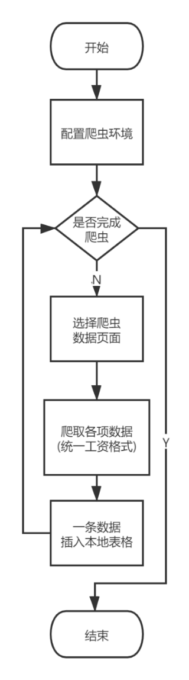

## （二）数据预处理流程图

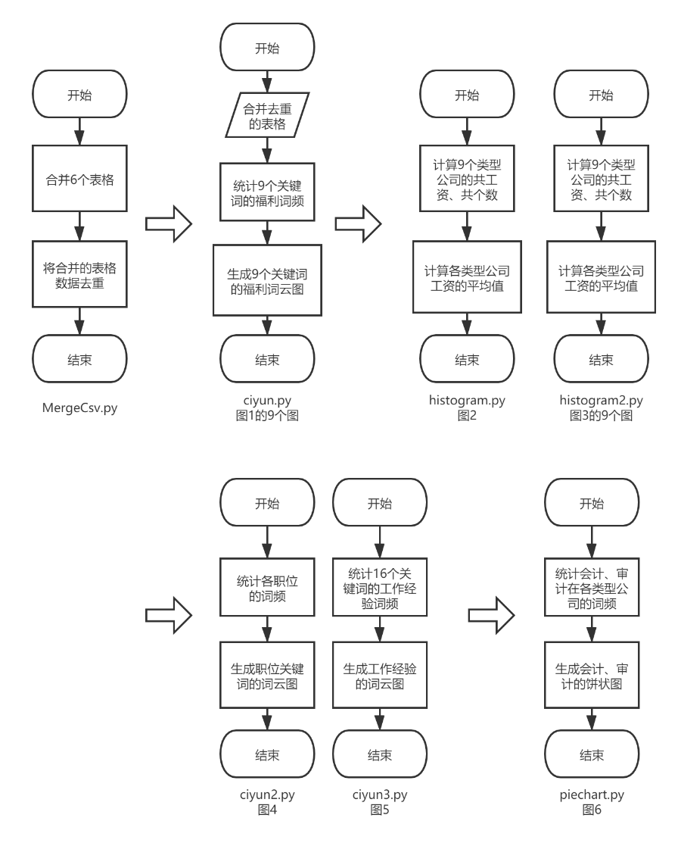

# 二、图表分析

总览词云图：

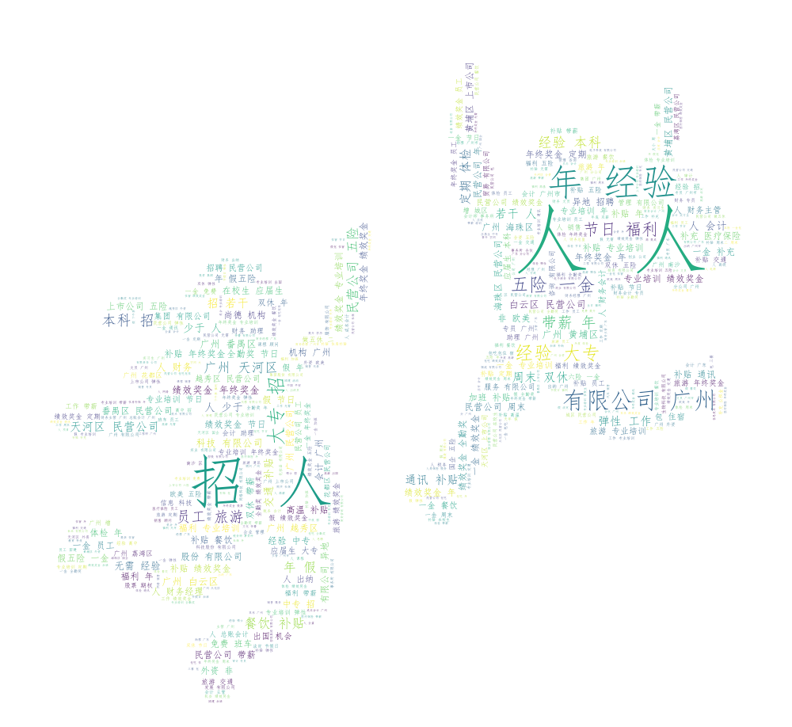

图0-1 快乐职场人

## （一）各公司性质的福利词云图分析

我们可以看到目前就业网站中实时更新的、各个性质的公司福利词云图中最显眼的是奖金和五险一金，说明公司雇主在疫情期间仍然比较注重员工奖金和五险一金的保障。

### 1.创业公司



图1-1 创业公司

在疫情期间，创业公司和其他几个性质的公司最大的区别是比较注重员工旅游福利和股票期权。这个可能和创业公司自身的性质有关，在高速成长的过程中，公司倾向于给予高级员工一定的股权激励和给予员工旅游等身心放松的福利。

### 2.非营利组织



图1-2 非营利组织

在疫情期间，非营利组织和其他几个性质的公司区别较大的是带薪寒暑假和扁平管理。对于追求事业生活平衡、不追求快速晋升的群体来说，非营利组织是个不错的就业方向。

### 3.国有企业



图1-3 国企

在疫情期间，国企的关于奖金的部分（五险一金、奖金、绩效奖等）都比其他几个性质的公司的出现频率要高很多，除此之外体检、补贴也较多。这说明国企的整体薪资待遇较其他几个性质的都要更好。因此可能更加具有就业吸引力。

### 4.合资企业



图1-4 合资

在疫情期间，合资企业的就业待遇兼有国企和外企的各种优点，即充分保障五险一金、奖金、补贴、绩效奖金和年终奖金丰厚，除此之外对员工的专业培训也较为看重。

### 5.民营企业



图1-5 民营

民营企业各方面的福利都较为均衡，没有特别突出的优势。具体福利情况可能因具体企业而异。

### 6.上市公司



图1-6 上市公司

与其他几个性质的公司不同，上市公司的绩效奖金尤为显眼和突出。可以看出，上市公司比较看重员工的业绩和薪资挂钩。

### 7.事业单位



图1-7 事业单位

事业单位较其他几个性质的公司不同的地方在于，周末双休更加显眼。事业单位是仅次于营利组织的较为看重员工休假情况的公司种类。

### 8.外资企业



图1-8 外企

外企的各部分薪资福利都较为优厚，每个词出现频率高低基本相当，说明外企各方面的待遇在疫情期间在一定程度上并没有缩水。

### 9.其他性质的公司



图1-9 其他

其他性质（即不属于上述8种性质）的公司相对来说更加注重体检——员工的健康情况。另外在疫情期间，可能奖金、其他福利、对员工的专业培训投入有所减少。

## （二）各公司性质工资柱状图分析

### 1.创业公司工资对比

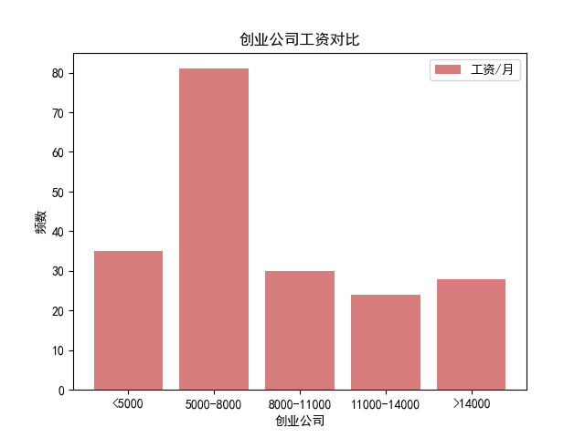

图2-1 创业公司工资对比

由图可以看出，创业公司发布的月薪资大多数是在5000-8000元这个区间之内，其他月薪资范围内的公司数量都较为平均。月薪资小于5000元和月薪资8000-11000元的公司有超过三十家，而月薪资在11000元—14000元和大于14000元范围内的公司不超过三十家。总的来说，创业公司的月薪资大部分是集中在5000—8000元这个区间内。

### 2.非营利组织工薪对比

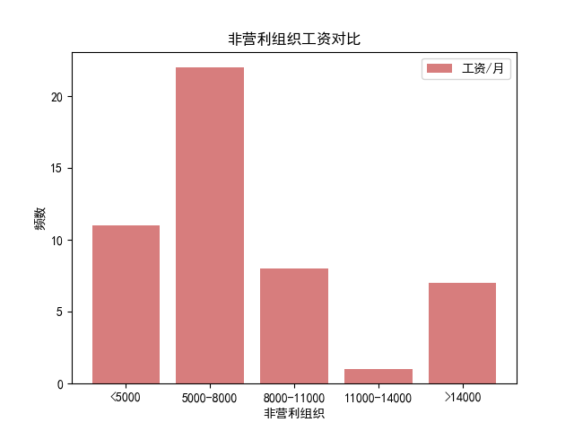

图2-2 非营利组织工资对比

由上图可看出，非营利组织中，大部分公司给予的月薪资是在5000—8000元这个区间内。极少数公司会给予11000—14000元范围内的月薪资。而月薪资小于5000元，8000—11000元和大于14000元的月薪资范围的公司分布较为均匀，在10家附近。总体而言，非营利组织月薪资大多数集中在5000—8000元范围内。

### 3.国企工资对比

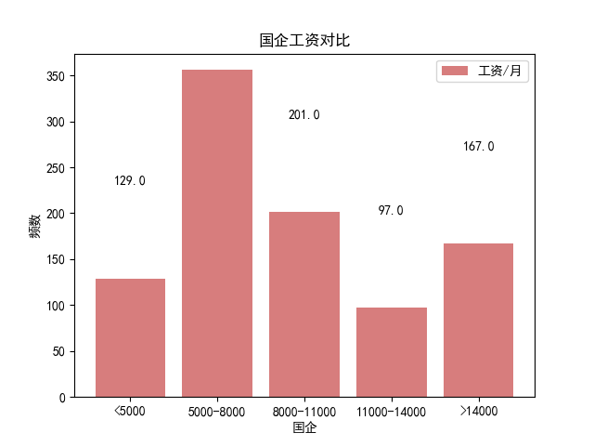

图2-3 国企工资对比

由上图可以看出，大多数国企公司愿意给出的月薪资是在5000—8000元范围，其次是8000—11000元这个范围。第三是大于14000元这个范围。而对于小于5000元和11000—14000元这两个范围的公司数量在100附近，较少国企愿意提供月薪资在这两个范围内。总体而言，大部分国企提供的月薪资是在5000—8000元这个范围内。

### 4.合资工资对比

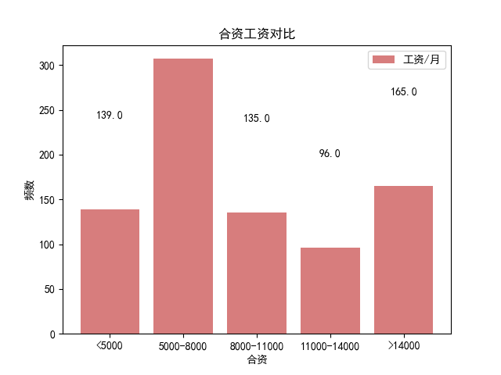

图2-4 合资工资对比

对于合资企业来说，大部分合资企业愿意提供月薪资范围是在5000—8000元这个范围内，其次是在大于14000元这个范围。对于小于5000元和8000—11000元这两个范围内的合资企业数量相对均匀，在130家左右。较少合资企业愿意提供11000—14000元这个范围的工资。总体而言，大部分合资企业愿意提供月薪资在5000—8000元这个范围内。

### 5.民营公司工资对比

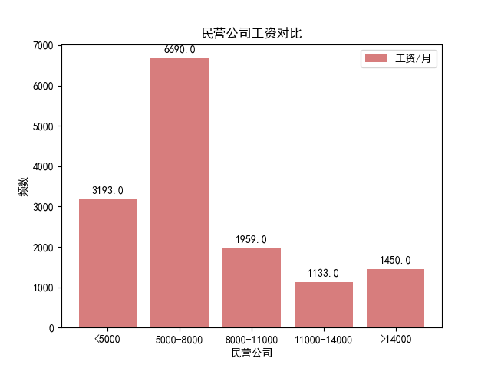

图2-5 民营公司工资对比

由上图可以看出，民营公司大多数愿意提供月薪资在5000—8000元这个范围内，其次是小于5000元这个范围。较少数民营公司愿意提供月薪资11000—14000元这个范围。对于给予8000—11000元和大于14000元这两个范围的月薪资的民营公司数量较为均匀，大致在1500左右。总体来看，民营公司更愿意支付月薪资在5000—8000元这个范围内。

### 6.其他工资对比

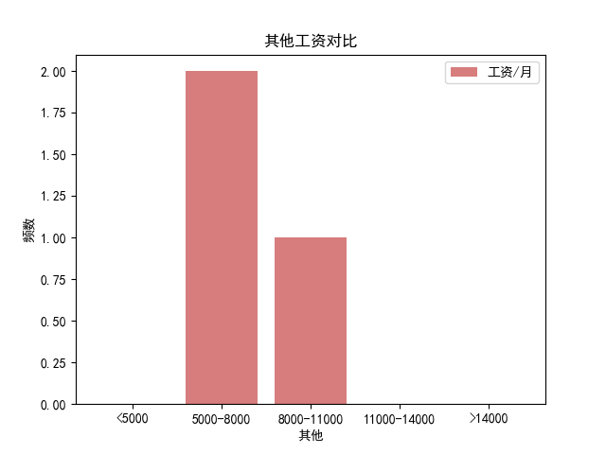

图2-6 其他工资对比

由上图可看到，其他企业工资对比，月薪资在5000—8000元范围的企业更多，是月薪资8000—11000元范围的两倍。说明大多数公司更倾向于给出5000—8000元范围的工资。

### 7.上市公司工资对比

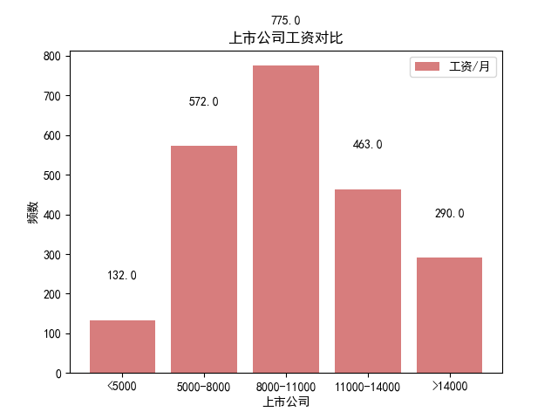

图2-7 上市公司工资对比

由上图可以看出，上市公司大多数给出的月薪资为8000—11000元，其次是5000—8000元这个范围。第三是11000—14000元这个范围。

少数上市公司愿意给出大于14000元范围的月薪资。较少数上市公司愿意给出小于5000元的月薪资范围。说明大多数上市公司给出的月薪资范围是8000—11000元。

### 8.事业单位工资对比

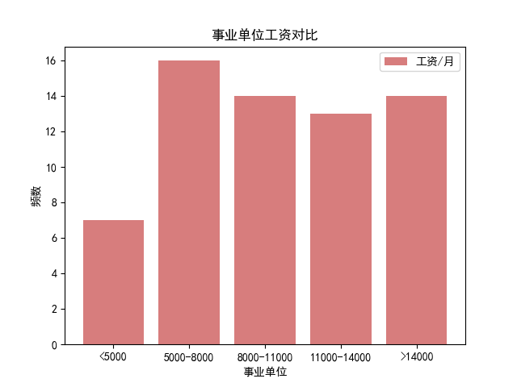

图2-8 事业单位工资对比

从上图可以看出，事业单位给予月薪资大部分都在5000元以上，分布在5000—8000元这个范围的事业单位数量最多。其次是8000—11000元这个范围。11000—14000元和大于14000元这两个范围的月薪资分布较为一致，都在14左右。较少事业单位会提供小于5000元的月薪资。总体来说，大多数事业单位给予月薪资在5000—8000元这个范围。

### 9.外企工资对比

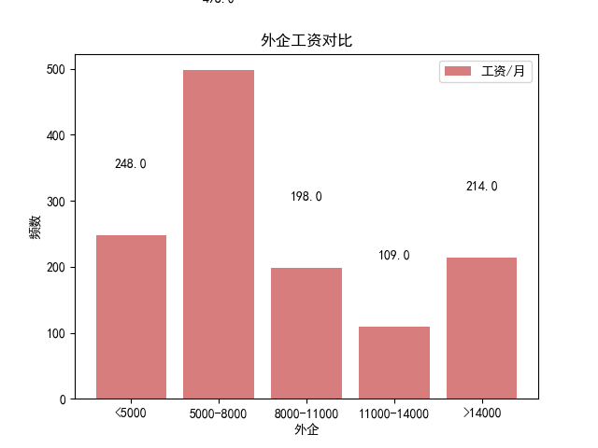

图2-9 外企工资对比

由上图可以看出，大部分外企愿意提供月薪资范围在5000—8000元这个范围，而在小于5000元，8000—11000元和大于14000元这三个范围的月薪资数量均匀，均在250左右。较少有外企愿意提供11000—14000元范围内的月薪资。总体而言，外企更愿意倾向于提供5000—8000元范围内的月薪资。

## （三）财会行业总体分析

### 1.各公司类型月工资对比

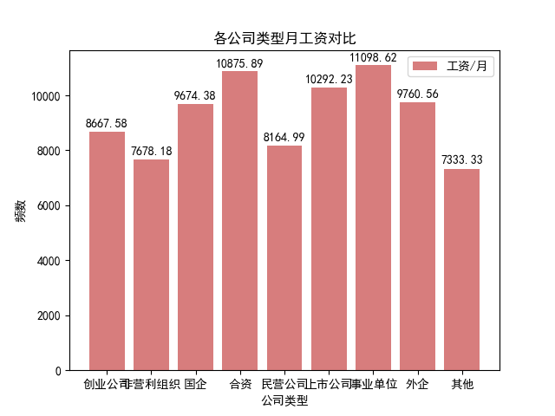

图3-1 各公司类型月工资对比

由上图可以看出，在疫情期间不同类型的企业单位，其月工资波动幅度较大，其中月工资最高的事业单位与其他相比高出了近3800元。月工资最高的前三名分别是事业单位、合资企业、上市公司，其月工资均突破10000元。而工资最低的为非营利组织和其他类型，均低于8000元。从图上看，总的行业公司类型月工资的中位数为9674.38元，这是一个比较高的工资水平。

### 2.各公司类型招聘会计饼状图分析

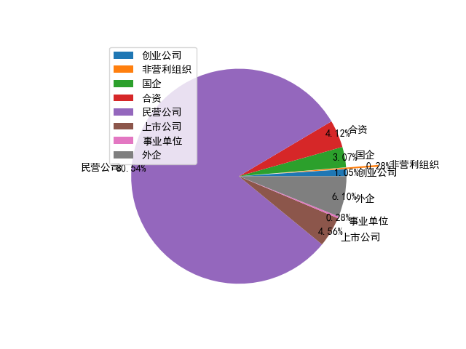

图3-2 各公司类型招聘会计比例饼状图

如上图所示，疫情期间对会计岗位员工需求最大的为民营公司，其次为外企、合资企业和上市公司。民营公司对会计人员总体需求量最大可能与民营公司数量多相关。而外企、合资企业和上市公司对会计人员总体需求大可能与其业务体量大相关。

### 3.各公司类型招聘审计饼状图分析

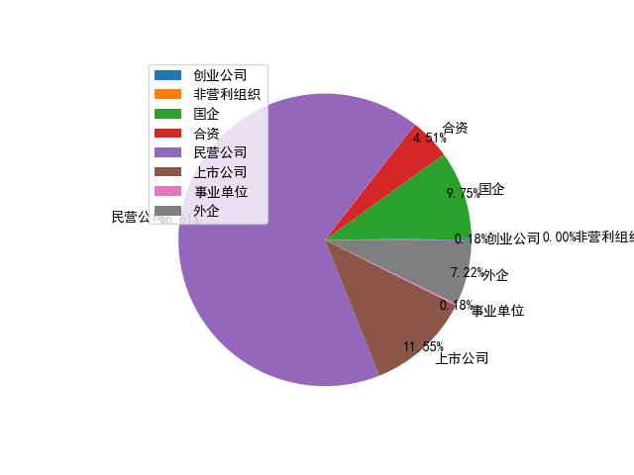

图3-3 各公司类型招聘审计比例饼状图

如上图所示，疫情期间对审计岗位员工需求最大的为民营公司，其次为上市公司、国企和外企。与对会计员工需求相比，上市公司、国企和外企占比有大幅度提升。这可能与这类型的公司更加注重内部控制与内部审计相关。因此，对于财会专业的毕业生而言，选择审计岗位除了考虑事务所也可以考虑进入上述的单位。

### 4.财会行业岗位词云图分析



图4 财会行业岗位词云图

如上图所示，在疫情期间各类型公司招聘的财会人员主要为：会计、财务、出纳、助理、销售等岗位。这些岗位都为比较基础的岗位，这说明目前财会行业就业市场上基础性岗位依然占总体招聘岗位的大头。对于毕业生而言，在选择进入一家企业时可以留意企业是否在招聘管理性岗位人员，因为这或多或少影响在该公司的晋升空间。

### 5.财会行业招聘要求经验词云图分析



图5 财会行业招聘要求经验词云图

从上图可以看出，在疫情期间财会行业招聘的要求经验最多的是大专、本科、1年经验、3-4年经验等，大部分企业对招聘的员工要求不高，这说明进入这个行业的门槛并不是特别高，对于毕业生而言将会面对更多的竞争者，高薪岗位的竞争将更加激烈。